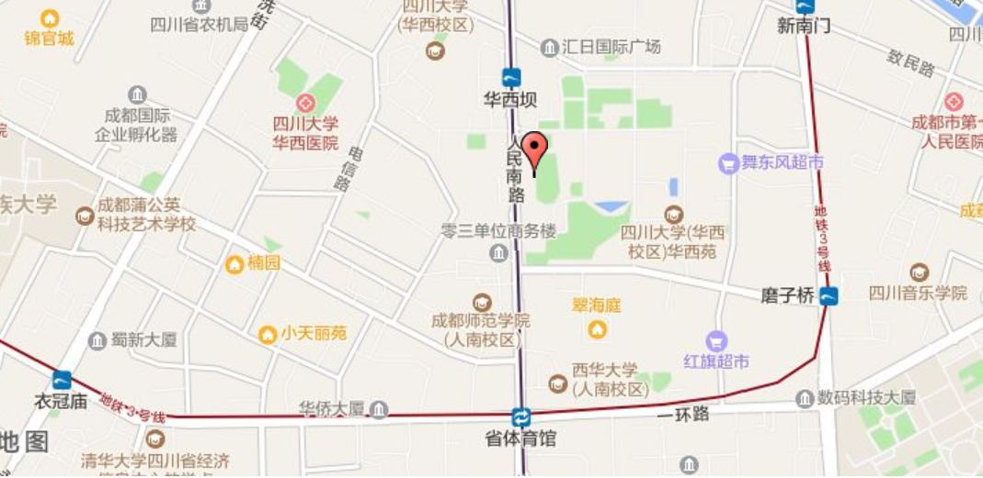
附件3华西苑交通图及乘车路线
宾馆地址：成都四川大学华西校区华西苑（武侯区人民南路三段17号华西校区内）
总台电话： 028-85502638
1.成都火车东站—华西苑宾馆：乘坐地铁2号线至天府广场换乘地铁1号线至华西坝站下，从人民南路四川大学华西校区正门进入，步行5分钟至宾馆；或乘出租车直接到达，票价约40元。
2.成都火车北站--华西苑宾馆：乘坐地铁1号线至华西坝站下，从人民南路四川大学华西校区正门进入，步行5分钟至宾馆；或乘出租车直接到达，票价约35元。
3.成都火车南站--华西苑宾馆：乘坐地铁1号线至华西坝站下，从人民南路四川大学华西校区正门进入，步行5分钟至宾馆；或乘出租车直接到达，票价约15元。
4.梁家巷汽车站--华西苑宾馆：乘坐公交99路至华西坝站下车，从人民南路四川大学华西校区正门进入；或乘坐公交28路在林荫街站下车，从林荫街8号进入四川大学华西校区南门，步行5分钟至宾馆；或乘出租车直接到达，票价约40元。
5.双流机场--华西苑宾馆：乘坐机场专1号线在华西坝站下，从人民南路四川大学华西校区正门进入，步行5分钟至宾馆；或乘出租车直接到达，票价约50元。
6.温馨提示：
- 宾馆距华西坝地铁站约325米。
- 因宾馆位于华西校区内，按照学校规定，无本校车辆通行证及出租车不能进入校区内。

